Резултати от проучване
по проблемна област „Време за плащане на данъци“
и предложения за намаляване на административната тежест
в данъчното и осигурителното законодателство
Проучването е проведено от Българската стопанска камара – съюз на българския бизнес в периода октомври-ноември 2015 г. сред фирми в цялата страна от всички икономически сектори

Проблемни дейности

Дейностите, които отнемат най-много време и ресурс, според анкетираните лица са:
- Честа промяна в нормативната уредба, свързана с декларации, бланки, формуляри, режими, срокове и др. – (Приложение 1)
Пример: Програмният продукт за генериране на декларации обр. 1 и обр. 6 има 8 актуализации през 2015 г. Пет от тях са в периода Декември 2014 г. - Февруари 2015 г.);
- Изготвяне на справки и информация във връзка с проверки и ревизионни производства, в т.ч.: многократно копиране, окомплектоване и представяне на едни и същи документи, доказващи плащане на данъчни и осигурителни задължения за даден период, изисквани от органите в различни по време проверки и ревизии;
- Изготвяне и подаване на формуляри за периодична (краткосрочна) и годишна статистическа отчетност;
- Удостоверяване и заверка на осигурителен стаж. Подаване на документи за пенсиониране;
- Получаване на Удостоверение за наличие или липса на задължения (предимно за предприятия в населени места, където няма офис на НАП);
- Изясняване на данъчни въпроси, по които в секция „Въпроси и отговори“ в страницата на НАП има противоречащи си становища на различни дирекции на НАП;
- Изясняване на несъответствия в записите/архивите на НАП по подадени от задължените лица декларации за данъчни и осигурителни задължения и по извършените обвързвания и прихващания на суми от служители на НАП;

Предложения за намаляване на времето, необходимо за деклариране и заплащане на данъчно-осигурителни задължения

- Промени в приложимата нормативна уредба да се извършват не повече от веднъж годишно, преди началото на финансовата година;
- Въвеждане на задължение НАП да издава юридически обвързващо становище по искане от страна на ДЗЛ. Това би довело до прекратяване на практиката НАП да издава различни становища по идентични казуси. Република България е единствената страна в ЕС, в която все още този въпрос не е уреден законодателно;
- Създаване на възможност Удостоверението за наличие или липса на задължение по чл. 87, ал. 6 от ДОПК да се получава по електронен път, подписано с електронен подпис от служител на НАП (аналог – електронното свидетелство за съдимост);
- Електронно подаване на документи в НОИ за изчисляване и изплащане на парични обезщетения за временна неработоспособност;
- Въвеждане на задължителна оценка на въздействието на промените в нормативната уредба с фокус върху малките предприятия;
- Отпадане на задължението за изготвяне на дневници за покупки и продажби по ЗДДС – практиката е застъпена в повечето страни-членки на ЕС. Подаване на тримесечни декларации по ЗДДС;
- Отпадане на необходимостта от изготвяне на удостоверения за пенсиониране, за периоди след 2000 г. (дублиране на данни с декларация обр. 1);
- Във всички общински центрове да се открият гишета на НАП за плащане на данъчни и осигурителни задължения (в които извършването на плащане от страна на ФЛ е безплатно, а от ЮЛ – при минимални такси за превод);
- Всички актуални бланки на декларации, заявления и други документи, необходими за извършване на процедури като регистрации и деклариране, да бъдат качвани своевременно на сайта на НАП или съответната държавна институция;
- Създаване на възможност за интегриране на информация и плащане на задължения към бюджета по електронен път, чрез каналите за електронно банкиране предоставяни от търговските банки (понастоящем услугата е достъпна единствено чрез ePay.bg);
- Да се осигури по-добра работа на сайта и сървърите на НАП.

БСК, Ноември 2015 г.
гр. София

Приложение 1
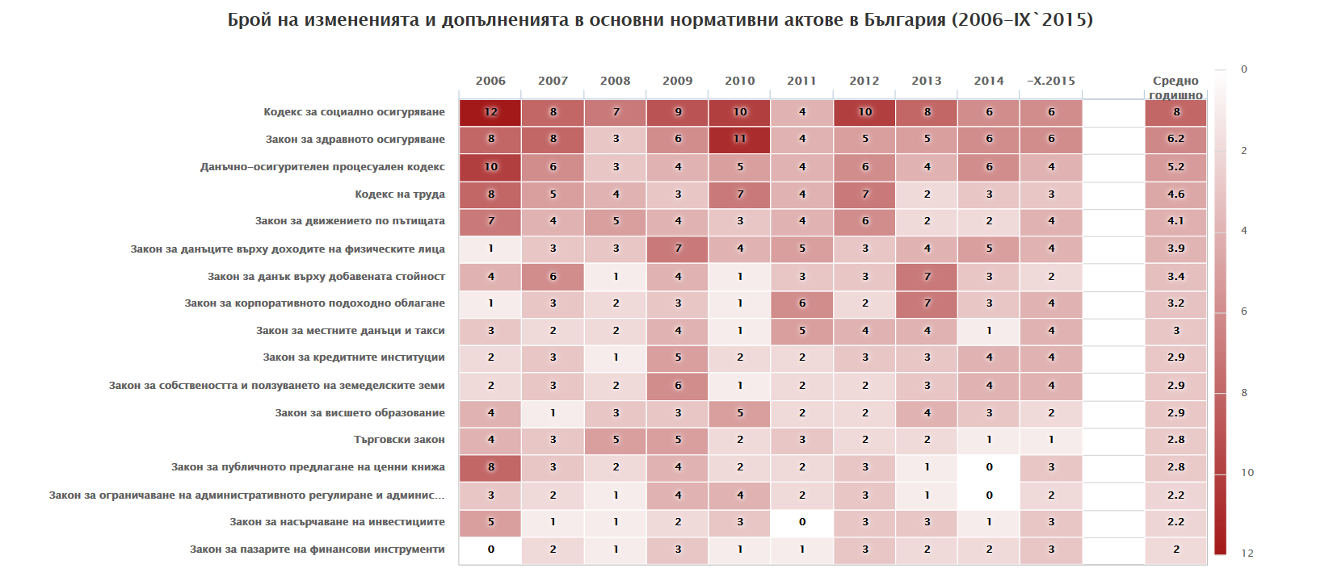
Източник: http://daily.bia-bg.com/LegislationSpam.html

